Проект «Волшебная паутинка»

Тип проекта: декоративно-прикладное творчество.
Форма работы: индивидуальная, коллективная, групповая.
Возраст участников: старшие дошкольники 6-7 лет

Материально-техническое обеспечение проекта:

- Силикатный канцелярский клей в пластмассовых бутылочках.
- Катушки белых ниток № 40-60.
- Стеклянная баночка для катушек с нитками.
- Ножницы.
- Толстая игла
- Воздушные шары, напальчники.
- Клей ПВА для приклеивания деталей.
- Калька, цветная бумага для изготовления деталей по выкройкам.
- Аксессуары.

Цели проекта:

- Познакомить детей с таким художественным материалом, как нитка и разными способами работы с ней.
- Закрепить умение работать с выкройкой.
- Воспитывать уважительное отношение не только к своей работе, но и к работе своих товарищей.
- Учить детей работать в коллективе и подгруппах.
- Развивать творческие способности детей, фантазию, художественный вкус.

Планируемый результат:

- Изучение свойств материала – нитки.
- Научить детей использовать простую нить для изготовления поделок.
- В работе использовать принцип: от простого к сложному.
- Научить делать поделки из кокона (фрукты, елочные украшения). К концу проекта делать более сложные поделки из двух коконов (петушок, пингвин и т.д.).

Работа над проектом.

Формирование творческих групп.
- «Технари» - дети, которые делают коконы.
- «Портные» - дети, работающие с выкройками.
- «Художники» - дети, которые производят сборку и оформление поделки.

Особенности групповой работы.

Взаимопомощь:
Я хочу, что бы вы представили свою часть проекта, с которой вы согласны и пусть у каждого будет своя роль в ее разработке.

Индивидуальная ответственность:
Каждый из вас получит свою роль, которая очень существенна для успеха работы всей группы. Для успешной разработки проекта необходимо, чтобы каждый чувствовал свою ответственность.

Критерии успеха:
Ваша группа успешно выполнит задание, если вы разработаете такой проект, с которым все согласны и который полностью соответствует запланированным результатам.

Ожидаемое поведение:
Я ожидаю увидеть, как вы работаете совместно, помогая друг другу, ответственно выполняя порученные роли. Если у вас возникнут проблемы, постарайтесь решать их внутри группы или обратитесь к педагогу.
В настоящее время очень ценится все, что сделано своими руками. Мы научимся делать замечательные поделки из ниток.
Вы видели как серебрится на солнце паутина? Так вот: ее можно сделать самим из самой обычной ниточки, и будет она прочнее естественной и вы сможете сделать из нее многие красивые вещи: цветы, вазочки для конфет, елочные и другие игрушки.

Порядок работы группы «Технари».

- Надуем воздушный шар размером с яблоко и хорошо его завяжем.
- Катушку положим в стеклянную баночку, чтобы нитка с нее разматывалась легко и свободно.
- Конец нитки проденем в иглу и проколем ею бутылку с силикатным клеем. Иголку снимем, вытрем и уберем на место.
- После этого потянем за нитку в разные стороны, проверим – легко ли она проходит через проколы в бутылочке.
- Затем берем в левую руку воздушный шар и начинаем не торопясь обматывать его пропитанной клеем ниткой – делать кокон.
- Мокрый кокон следует положить сохнуть на пленку.
- Когда кокон высохнет из него следует удалить шарик.

Порядок работы группы «Технари».

- При помощи кальки перенести выкройки деталей на белую бумагу.
- Подобрать для деталей поделки цветную, бархатную бумагу, цветную фольгу, фурнитуру (ленты, пайетки, бисер и т.д.).
- Вырезать выкройки из белой бумаги и перенести на цветную.

Порядок работы группы «Художники».

- Провести «сборку» игрушки из готовых коконов, чтоб соответствовали по размеру и форме изготовляемому изделию.
- Научиться читать условные обозначения:
__________ линия разреза на выкройке
____..____ линия сгиба деталей
/////////// место склеивания
3. Украсить поделку подготовленными деталями.

Литература:
- Агапова И., Давыдова М. «144 игрушки и поделки из всякой всячины» / из серии «Домашняя мастерица», ООО ИКТЦ, 2008.
- Гуляева В. «Волшебная паутинка» / серия «Самоделки» СП «Интербук», 1991.

Муниципальное дошкольное образовательное учреждение детский сад общеразвивающего вида № 172 Октябрьского района г. Самары

П р о е к т
по декоративно-прикладному творчеству.
Тема: «Волшебная паутинка»

Подготовила: Борякова Н. Е.

г. Самара
Клоун

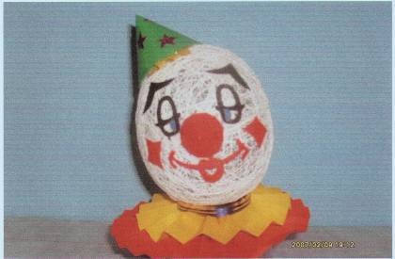

Если мы намотаем большой овальный белый кокон из ниток, то из него можно сделать «Клоуна». Пока кокон сохнет, подготовим остальные детали. Лучше всего сделать их из цветной бумаги.
Подготовка деталей: смотри выкройки.
- Нос – вырежем деталь для носа и нарежем ее по кругу бахромой. Это будет клапан для приклеивания детали к кокону. Вся бахрома отгибается внутрь. Затем круг надрежем до середины и согнем в фунтик. Края фунтика склеим.
- Шапочка. Деталь для шапочки вырежем, клапан надрежем бахромой и отогнем внутрь. Шапочку согнем в фунтик и склеим.
- Воротник. Вырежем по выкройке 4 одинаковых детали и склеим вместе в одну длинную полоску. Затем сложим ее гармошкой. Гармошку развернем в веер и склеим его края. Для прочности снизу по середине воротника приклеим круглую подкладку.
- Остальные детали – румянец, брови, глаза, рот, волосы, чубчик – вырежем и приготовим к сборке.
Сборка:
Сначала наклеим на кокон плоские детали (глаза, брови, рот, волосы на затылок и румянец). Затем намажем клеем клапан носа и приклеим детали к кокону.
Прежде чем приклеить чубчик найдем ему место и поверх его примерим шапочку. После этого приклеим детали к . Сверху шапочку украсим цветком.
Готовую голову приклеим к воротничку, сложенному гармошкой. Игрушка хорошо стоит на воротничке, но ее можно и подвесить.

Золотая рыбка
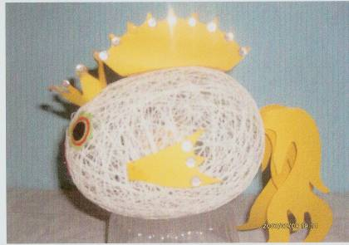

Кокон для «золотой рыбки» делается так же, как и для «клоуна».
Подготовка деталей: см. выкройки.
- Глаз. Собирается из трех деталей – желтой, красной и черной. Их вырезают, накладывают друг на друга и соединяют капельками клея ПВА.
- Хвост. Собирается также из трех деталей – две по бокам (одинаковые) и одна по середине. Боковые детали приклеиваем на бумажный кружок за клапаны на встречу друг другу. По середине между ними вклеиваем среднюю часть хвоста.
- Корона. Клапан на короне надрезается бахромой и отгибается внутрь. Затем корону смыкаем в кольцо и ее края склеиваем.
- Рот и нижние плавники. Эти детали вырежем, у плавников отогнем клапаны.
- Спинной плавник. Вырежем развертку плавника, согнем ее по середине по линии сгиба. Затем, прежде чем склеить плавник, приклеим его к спине золотой рыбки – к самому кокону. Для этого привяжем к кокону сверху по середине длинную нитку. Раскрытый спинной плавник проклеим по середине и, пропустив в отверстие нитку, соединим с коконом. Низ плавника смажем клеем и приклеим к кокону. Затем поднимем края плавника и склеиваем их.
Сборка:
На кокон со спинным плавником приклеиваем глаза, рот, нижние плавники (за клапаны). На короне смазываем клеем отогнутый внутрь клапан и плотно прижимаем к голове. В последнюю очередь приклеиваем хвост, собранный на кружке (кружок, смазанный клеем, прикрепляем к кокону).
Готовую рыбку подвешиваем за нитку, выпущенную из верхнего плавника.

Пингвин

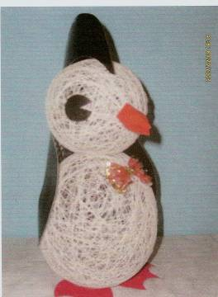

Эта игрушка делается из двух коконов разного размера. Побольше (вытянутой формы) – для тела, поменьше (круглой) – для головы. Затем их связывают вместе ниткой.
Подготовка деталей: см. выкройки.
Намотаем два кокона из белой нитки, и пока они сохнут, подготовим остальные детали.
- Крылья – оперение. Вырежем две одинаковые детали. На одной из них клапан надрежем бахромой и отогнем внутрь. На второй детали клапан отрежем. Обе детали склеим вместе.
- Клюв. Вырежем обе детали, надрежем их, как показано на выкройке и склеим, придав им выпуклую форму.
- Глаза и лапки вырежем.
Сборка:
В верхнюю часть каждого кокона пропустим нитку, концы ее соединим вместе, затем свяжем, прижав коконы друг к другу. Склеенные домиком крылышки наденем на пингвина и приклеим с двух сторон к кокону. Затем приклеим клюв, глаза и лапки.

Матрешка

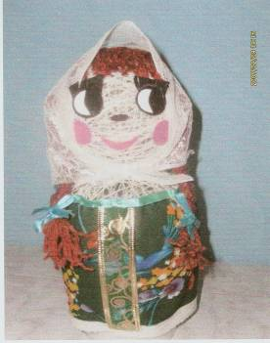

Собирается из двух коконов, как пингвин и петушок. Одеть и разукрасить ее можно по своему вкусу.

Петушок

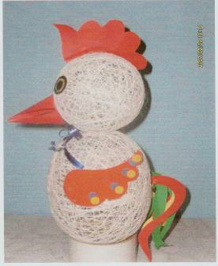

Коконы для петушка делают также, как для «пингвина».
Подготовка деталей: см. выкройки.
- Гребень. Вырежем 2 детали. Клапаны надрежем бахромой и отогнем внутрь. Обе детали сложим вместе и по верхнему изогнутому краю склеим.
- Крылья. Вырежем 2 одинаковых детали, надрежем их как показано на выкройке, и по линии надреза склеим в фунтик.
- Клюв. Делается так же как для Пингвина.
- Глаза. Вырезаем по 3 круглых детали из желтой, белой и черной бумаги. Накладываем друг на друга и соединяем капелькой клея.
- Хвост. Семь разноцветных деталей вырезаем и собираем в любом порядке на кружке, как для «золотой рыбки».
- Украшение на грудку. Детали вырезаем и приклеиваем на грудку как показано на картинке.
Сборка:
Коконы для головы и туловища соединим также, как для «пингвина». На голову приклеим глаза, клюв и гребешок. Спереди на большой кокон приклеиваем грудку с украшением. На шее, в месте соединения двух коконов, можно завязать бантик из узкой шелковой ленточки.

